Муниципальное бюджетное дошкольное образовательное учреждение – детский сад комбинированного вида № 203
620042, г. Екатеринбург, ул. Избирателей 17.
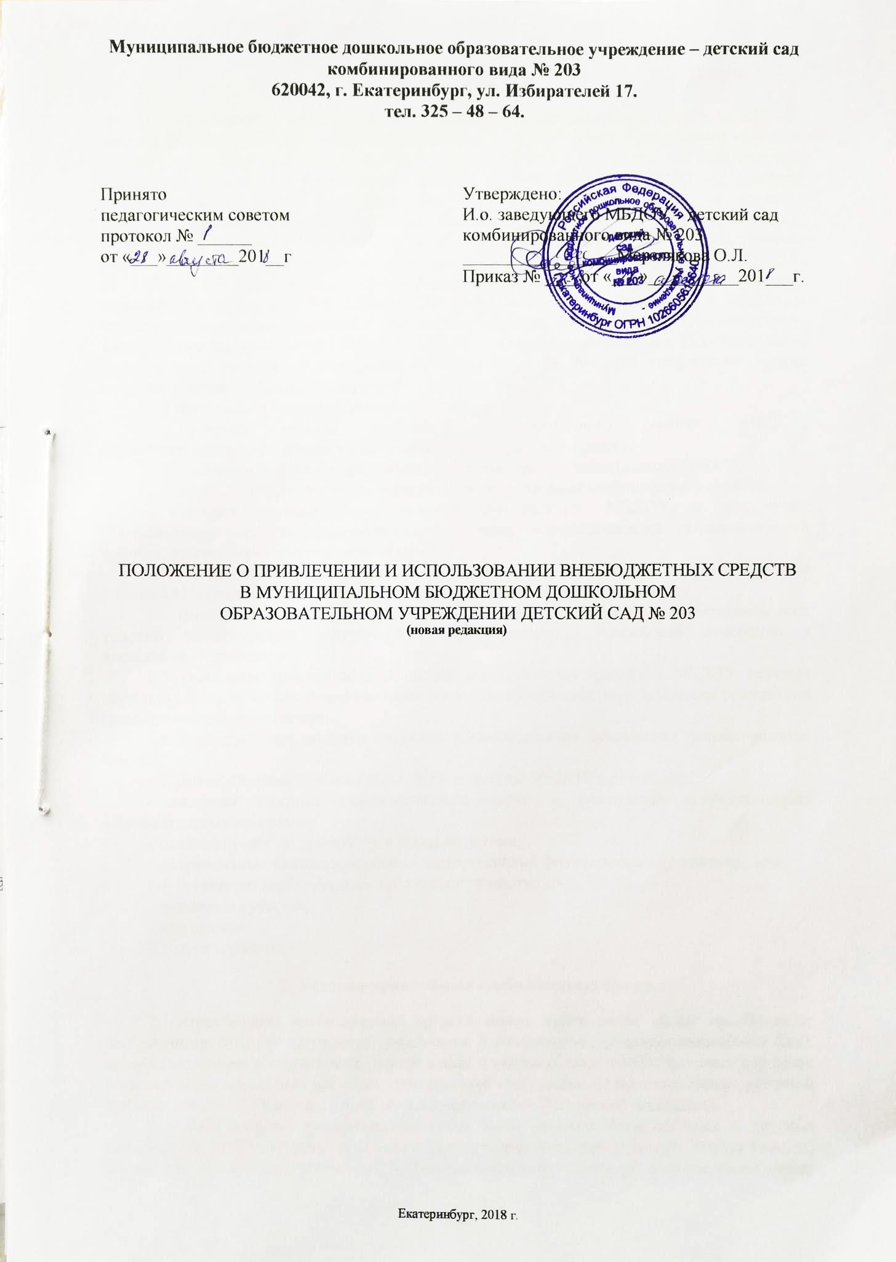
тел. 325 – 48 – 64.

Принято  педагогическим советом  протокол № ______  от «___»________201__г | Утверждено:  И.о. заведующего МБДОУ – детский сад  комбинированного вида № 203  _________________Мерзлякова О.Л.  Приказ № ____от «___»__________201___г.

ПОЛОЖЕНИЕ О ПРИВЛЕЧЕНИИ И ИСПОЛЬЗОВАНИИ ВНЕБЮДЖЕТНЫХ СРЕДСТВ
В МУНИЦИПАЛЬНОМ БЮДЖЕТНОМ ДОШКОЛЬНОМ
ОБРАЗОВАТЕЛЬНОМ УЧРЕЖДЕНИИ ДЕТСКИЙ САД № 203
(новая редакция)

Екатеринбург, 2018 г.
- Общие положения
  - Положение о привлечении и использовании внебюджетных средств в МБДОУ детский сад № 203 (далее - МБДОУ) разработано в соответствии с Гражданским кодексом Российской Федерации, Федеральным законом от 29.12.2012 г. № 273-ФЭ «Об образовании в Российской Федерации», Федеральным законом от 08.05.2010 г. № 83-Ф3 «О внесении изменений в отдельные законодательные акты Российской Федерации в связи с совершенствованием правового положения государственных (муниципальных) учреждений», Федеральным законом от 18.07.2011 г. № 223-ФЭ (с изменениями) «О закупках товаров, работ, услуг отдельными видами юридических лиц», Федеральным законом от 30.08.1995 г. № 135-ФЭ «О благотворительной деятельности и благотворительных организациях», Федеральным законом от 05.02.2018 г. № 15-ФЗ «О внесении изменений в отдельные законодательные акты Российской Федерации по вопросам добровольчества (волонтёрства)», Федеральным законом от 26.07.2006 г. № 135- ФЭ «О защите конкуренции», Постановлением Правительства Российской Федерации от 15.08.2013 г. № 706 «Об утверждении правил оказания платных образовательных услуг», Уставом МБДОУ.
  - Настоящее Положение разработано с целью:
- правовой защиты участников образовательного процесса МБДОУ, осуществляющих привлечение и расходование внебюджетных средств;
- обеспечение целевого и эффективного использования внебюджетных средств;
- обеспечения информационной открытости расходования внебюджетных средств;
- создания дополнительных условий для развития МБДОУ, в том числе совершенствования материально-технической базы, обеспечивающий образовательный процесс, организацию досуга и отдыха детей;
  - Источниками формирования внебюджетных средств в МБДОУ являются средства родителей (законных представителей), других физических и юридических лиц.
  - Внебюджетные средства могут быть привлечены в МБДОУ с соблюдением всех условий, установленных действующим законодательством Российский Федерации и настоящим Положением.
  - Основным принципом привлечения внебюджетных средств в МБДОУ является добровольность их внесения физическими и юридическими лицами, в том числе родителями (законными представителями).
  - Внебюджетные средства являются дополнительным источником финансирования МБДОУ.
  - Внебюджетные средства могут быть получены МБДОУ в результате:
- оказания платных образовательных услуг и реализации дополнительных образовательных программ;
- оказания услуг по присмотру и уходу за детьми;
- добровольных благотворительных пожертвований физических и юридических лиц;
  - В качестве внебюджетных средств могут выступать:
- денежные средства;
- имущество;
- услуги и работы.
- Условия привлечения внебюджетных средств
  - Привлечение внебюджетных средств может иметь своей целью приобретение необходимого МБДОУ имущества, укрепление и развитие материально-технической базы, содержания зданий и сооружений, охрану жизни и здоровья, обеспечение безопасности детей в период образовательного процесса либо решение иных задач, не противоречащих уставной деятельности МБДОУ и действующему законодательству Российской Федерации.
  - Добровольные пожертвования могут быть внесены строительными и другими материалами, оборудованием, мебелью, канцелярскими товарами и другим имуществом, по согласованию с администрацией МБДОУ и при заключении договора пожертвования между жертвователем и администрацией МБДОУ.
  - Добровольные пожертвования могут быть оказаны в виде ремонтно- строительных, оформительских и других работ, по согласованию с администрацией МБДОУ и при заключении договора о сотрудничестве, в том числе волонтёрскими организациями.
  - Имущество в обязательном порядке оформляется договором пожертвования и актом приёма-передачи и ставится на баланс МБДОУ в соответствии с действующим законодательством Российской Федерации.
  - Порядок и условия предоставления платных образовательных услуг и реализации образовательных программ регламентируются «Положением о порядке предоставления платных образовательных услуг в МБДОУ детский сад № 203».
  - Платные образовательные услуги и дополнительные образовательные программы реализуются за рамками основных образовательных программ и не финансируются из бюджета.
  - Стоимость оказываемых МБДОУ платных образовательных услуг устанавливается на основании рыночной стоимости аналогичного вида услуг на момент выполнения расчёта с учётом наличия платёжеспособного спроса на каждый вид услуг, а также стоимости дополнительных расходов, связанных с оказанием услуг.
  - Стоимость услуг по присмотру и уходу за детьми устанавливается распоряжением Учредителя.
  - На оказание услуг заключается договор с родителями (законными представителями) в письменной форме.
  - Родители (законные представители) оплачивают услуги путём перечисления денежных средств на лицевой счёт МБДОУ.
  - МБДОУ вправе осуществлять приносящую доход деятельность: выполнение работ, оказание услуг (п. 1.7 настоящего Положения) в соответствии с Уставом.
  - К случаям, не урегулированным настоящим разделом Положения, применяются нормы Гражданского кодекса Российской Федерации.
- Порядок расходования внебюджетных средств
  - Распорядителями внебюджетных средств МБДОУ является заведующий.
  - Денежные средства, поступившие от оказания платных образовательных услуг, расходуются в соответствии с планом финансово-хозяйственной деятельности, утверждённым заведующим МБДОУ. Расчёт плана финансово-хозяйственной деятельности производится согласно требованиям нормативных документов.
  - Денежные средства, имущество, поступившие по договору пожертвования, расходуются в соответствии с целью, указанной в договоре пожертвования.
  - Внебюджетные средства поступают на лицевой счёт МБДОУ, открытый в Департаменте финансов города Екатеринбурга.
  - Расход внебюджетных средств осуществляется в пределах остатка денежных средств на лицевом счёте в строгом соответствии с объёмом и назначением, предусмотренными в плане финансово-хозяйственной деятельности.
  - остатки неиспользованных внебюджетных средств по состоянию на 31 декабря текущего года являются переходящими, с правом использования в следующем году.
- Направления расходования внебюджетных средств
  - Средства от предоставления платных образовательных услуг направляются на:
- укрепление, развитие материально-технической базы детского сада;
- обеспечение безопасности жизнедеятельности детского сада;
- улучшение условий содержания воспитанников;
- приобретение учебно-методической литературы, наглядных пособий, материалов, периодических изданий, спортивного, технологического и медицинского оборудования, инвентаря, мебели;
- приобретение хозяйственных материалов, санитарно-технической принадлежности;
- премирование заведующего МБДОУ за создание условий для организации платных образовательных услуг (1 раз в полугодие);
- обеспечение научно-исследовательской деятельности;
- оплату труда с начислениями;
- оплату коммунальных услуг;
- расходы по содержанию имущества;
- оплату договоров возмездного оказания услуг;
- ремонт помещений и коммуникаций;
- оплату госпошлин, пеней, штрафов, налога на имущество, налога на землю;
- оплату прочих расходов.
  - Внебюджетные средства не могут быть направлены на выполнение работ, оказание услуг, приобретение материальных ценностей, финансируемых из бюджета.
  - Расходование внебюджетных средств в соответствии с Уставом МБДОУ производится заведующим МБДОУ.
- Контроль за расходованием внебюджетных средств
  - Заведующий МБДОУ обязан отчитываться перед Советом родителей о поступлении, бухгалтерском учёте и расходовании средств, полученных из внебюджетных источников финансирования, не реже одного раза в год.
  - Родители (законные представители) имеют право получить информацию о расходовании внебюджетных средств у председателя Совета родителей.

6. Заключительные положения
- Бухгалтерский учёт внебюджетных средств осуществляется в соответствии с нормативно-правовыми документами Министерства финансов Российской Федерации.
- Новая редакция Положения о привлечении и использовании внебюджетных средств в МБДОУ детский сад № 203 принимается на заседании Педагогического совета и утверждается заведующим МБДОУ.
- Изменения (дополнения) в настоящее Положение вносятся и принимаются на заседании Педагогического совета и утверждаются заведующим МБДОУ.
- Положение о привлечении и использовании внебюджетных средств в МБДОУ детский сад № 203 принимаются на неопределённый срок. Изменения (дополнения) к Положению принимаются в новой редакции, в соответствующем порядке. После принятия новой редакции Положения предыдущая утрачивает силу.

